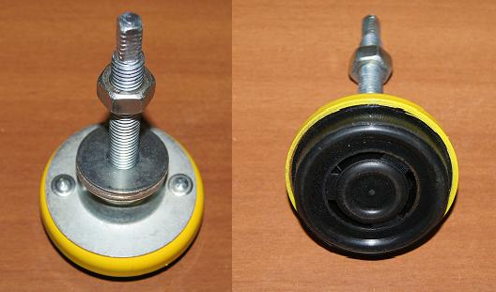

Код из 1С | Артикул | Наименование/ Бренд/  Поставщик | Технические характеристики | Габариты  Д*Ш*В,  мм | Масса,  гр | Материал | Место установки/Назначение
F0026026 |  | Ножка для ЦТ 10-4 (Виброизолирующая опора ОВ 70) |  | L= 125  D=70,5 | 150 | Металл, резина | Виброизолирующая опора для любых станков. Площадь опоры зависит от веса станка.
 |  | ВЕЗА, ООО

